Факультет Программной Инженерии и Компьютерной Техники

Лабораторная работа №1
По дисциплине
“Базы данных”
Вариант 10107

Выполнил:
Девятых Павел Леонидович
Группа P3110
Проверил:
Гаврилов Антон Валерьевич
Преподаватель практики

Содержание
Задание 3
Описание предметной области 3
Список сущностей и их классификация 3
Инфологическая модель 3
Даталогическая модель 4
Реализация даталогической модели на SQL 4
Вывод 6

Задание
На основе предложенной предметной области (текста) составить ее описание. Из полученного описания выделить сущности, их атрибуты и связи.
Составить инфологическую модель.
Составить даталогическую модель. При описании типов данных для атрибутов должны использоваться типы из СУБД PostgreSQL.
Реализовать даталогическую модель в PostgreSQL. При описании и реализации даталогической модели должны учитываться ограничения целостности, которые характерны для полученной предметной области.
Заполнить созданные таблицы тестовыми данными.

Описание предметной области
Магазин занимается продажей и изготовлением тортов. В магазине работает команда сотрудников, каждый из которых выполняет определённые функции, связанные с производством тортов.

Торты, имеют уникальные идентификаторы (id), что позволяет легко отслеживать каждый продукт. Для каждого торта указан вес (weight) и название (name).Клиенты магазина могут оформить заказ, указав свои контактные данные, такие как номер телефона (number_phone) и имя (name). Заказы (orders) также имеют уникальные идентификаторы (id). Для каждого заказа указывается стоимость (cost).Доставка тортов осуществляется в соответствии с указанными клиентом датой (date) и местом (location). Каждая доставка связана с конкретным заказом (id_order), что позволяет точно отслеживать выполнение заказов и обеспечивать своевременную доставку.
Сотрудники магазина (worker) имеют свои уникальные идентификаторы (id), что помогает в управлении персоналом. Каждый сотрудник имеет определённую должность (post), например, кондитер, менеджер по продажам или курьер. Для связи с сотрудниками используется их номер телефона (number_phone), а также учитывается уровень заработной платы (salary).
Таким образом, магазин тортов представляет собой сложную систему, в которой каждый элемент, будь то торт, заказ, клиент или сотрудник, играет важную роль в обеспечении качественного обслуживания и удовлетворения потребностей клиентов.

Список сущностей и их классификация
- Стержневые
- cake
- client
- orders
- worker
- Ассоциативные
- orders_cake
- orders_worker

Инфологическая модель
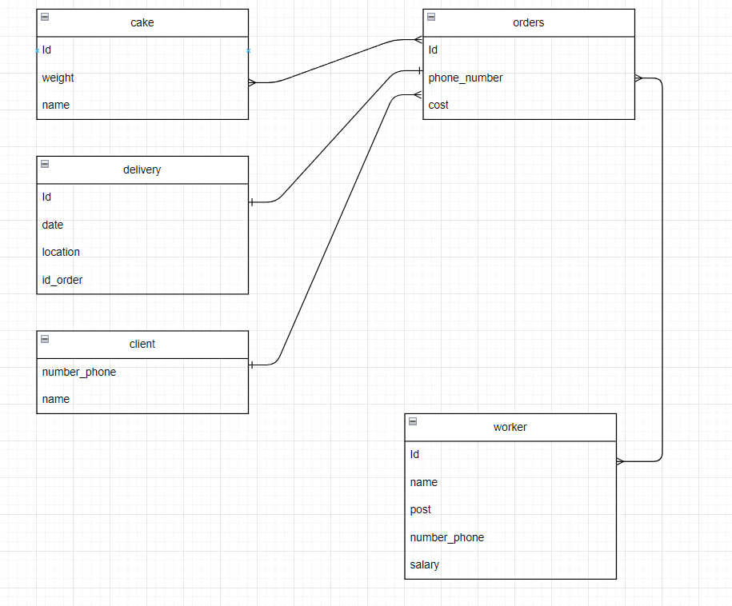

Даталогическая модель
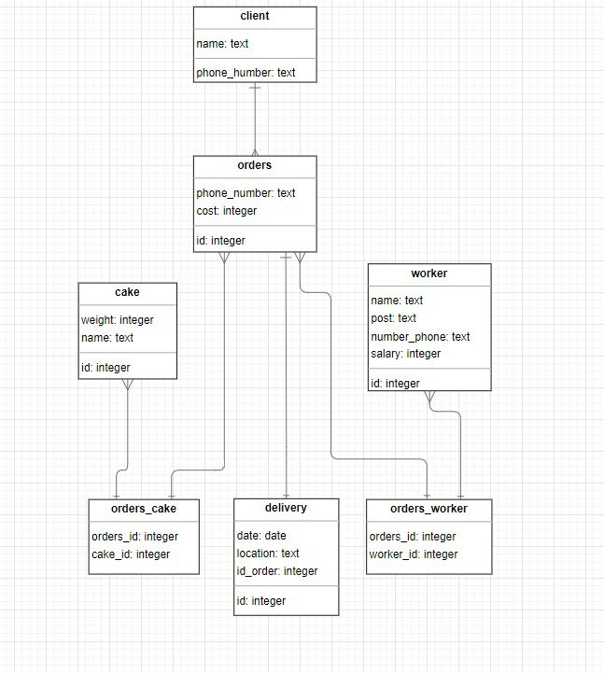

Реализация даталогической модели на SQL
Git code - https://github.com/MAZER-shadow/VT-Labs/tree/main/DB
CREATE TABLE cake
(
id SERIAL PRIMARY KEY,
weight INT,
name TEXT NOT NULL
);
CREATE TABLE client
(
phone_humber TEXT PRIMARY KEY,
name TEXT
);
CREATE TABLE orders
(
id SERIAL PRIMARY KEY,
phone_number TEXT NOT NULL,
cost INT CHECK (cost > 0),
FOREIGN KEY (phone_number) references client (phone_humber)
);
CREATE TABLE delivery
(
id SERIAL PRIMARY KEY,
date DATE,
location TEXT NOT NULL,
id_order INT,
FOREIGN KEY (id_order) references orders (id)
);
CREATE TABLE worker
(
id SERIAL PRIMARY KEY,
name TEXT,
post TEXT,
number_phone TEXT UNIQUE,
salary INT
);
CREATE TABLE orders_cake
(
orders_id INT,
cake_id INT,
PRIMARY KEY (orders_id, cake_id),
FOREIGN KEY (orders_id) references orders(id),
FOREIGN KEY (cake_id) references cake(id)
);
CREATE TABLE orders_worker
(
orders_id INT,
worker_id INT,
PRIMARY KEY (orders_id, worker_id),
FOREIGN KEY (orders_id) references orders(id),
FOREIGN KEY (worker_id) references worker(id)
);
INSERT INTO cake (weight, name)
VALUES (50, 'medovik'),
(60, 'napoleon'),
(70, 'vkysnyi'),
(55, 'шоколадный'),
(65, 'клубничный'),
(75, 'ванильный'),
(80, 'карамельный'),
(45, 'лимонный');
INSERT INTO worker (name, post, number_phone, salary)
VALUES ('gosha', 'director', '+79115553322', 500),
('Мария', 'пекарь', '+79115553323', 400),
('Алексей', 'курьер', '+79115553324', 300),
('Ольга', 'менеджер', '+79115553325', 450),
('Дмитрий', 'пекарь', '+79115553326', 400),
('Елена', 'курьер', '+79115553327', 300);
INSERT INTO client (phone_humber, name)
VALUES ('+79115473959', 'Девятых Павел Леонидович'),
('+79115473960', 'Иванов Иван Иванович'),
('+79115473961', 'Петров Петр Петрович'),
('+79115473962', 'Сидорова Анна Владимировна'),
('+79115473963', 'Кузнецов Дмитрий Сергеевич'),
('+79115473964', 'Морозова Екатерина Алексеевна');
INSERT INTO orders (phone_number, cost)
VALUES ('+79115473959', 399),
('+79115473960', 450),
('+79115473961', 500),
('+79115473962', 600),
('+79115473963', 350),
('+79115473964', 400),
('+79115473959', 499);
INSERT INTO delivery (date, location, id_order)
VALUES ('2024-10-10', '5 kvartira', 1),
('2024-10-11', '10 квартира', 2),
('2024-10-12', '15 квартира', 3),
('2024-10-13', '20 квартира', 4),
('2024-10-14', '25 квартира', 5),
('2024-10-15', '30 квартира', 6);
INSERT INTO orders_cake (orders_id, cake_id)
VALUES (1, 1),
(1, 2),
(2, 3),
(2, 4),
(3, 5),
(4, 1),
(5, 2),
(6, 3),
(7, 2);
INSERT INTO orders_worker (orders_id, worker_id)
VALUES (1, 2),
(2, 2),
(3, 5),
(4, 5),
(5, 2),
(6, 5),
(7, 2);

Вывод
В ходе выполнения лабораторной работы я познакомился с процессом проектирования и реализации базы данных, начиная с анализа предметной области и заканчивая заполнением таблиц тестовыми данными. Я научился выделять сущности, их атрибуты и связи, а также строить инфологическую и даталогическую модели. В процессе работы я узнал, как правильно определять типы данных для атрибутов в PostgreSQL, учитывать ограничения целостности и реализовывать связи между таблицами с помощью первичных и внешних ключей.

